OS JOGOS VIRTUAIS PARA A EDUCAÇÃO AMBIENTAL NO ENSINO FUNDAMENTAL

AUTORES:

Vanessa Fantini

Graduada em Geografia Licenciatura Plena e Especialista em Tecnologias da Informação e da Comunicação aplicadas a educação pela Universidade Federal de Santa Maria. Tem experiência na área de Geografia e Ensino, Cartografia e Geoprocessamento.

Endereço para acessar este CV:
http://lattes.cnpq.br/3022931841319552

Endereço para correspondência:
Rua Etelvino Lupatini, 222, Bairro Arroio, Espumoso-RS
CEP: 99400-0000

Eduino Rodrigues da Costa

Bacharel em Geografia, Licenciado em Geografia e Mestre em Geografia e Geociências pela Universidade Federal de Santa Maria. Tem experiência em Geografia Física atuando principalmente na área de Climatologia Geográfica, Climatologia Urbana, Percepção Climática, Conforto Térmico-Ambiental, Imagens de Satélites Meteorológicos e Cartas Sinóticas, aplicados aos estudos de circulação atmosférica local e regional. Foi bolsista Capes do Programa de Pós-Graduação em Geografia e Geociências da Universidade Federal de Santa Maria-RS no ano de 2009.

Endereço para acessar este CV:
http://lattes.cnpq.br/6716378558737386

Carolina Iuva de Mello
Possui graduação em Design (2005), mestrado em Engenharia de Produção (2008) e MBA em gestão empresarial (2010). Atualmente é professora assistente da Universidade Federal de Santa Maria. Tem experiência na área de desenho industrial, atuando principalmente nos seguintes temas: sustentabilidade, indústria moveleira, design e logística reversa.
Endereço para acessar este CV:
http://lattes.cnpq.br/2575695037543694

Endereço para correspondência:

Universidade Federal de Santa Maria
Curso de Desenho Industrial
Cidade Universitária, Camobi
Prédio 40, Sala 1140
97105-900, Santa Maria, RS, Brasil

Seção: trabalhos enviados
OS JOGOS VIRTUAIS PARA A EDUCAÇÃO AMBIENTAL NO ENSINO FUNDAMENTAL

Resumo: Os jogos virtuais podem associar a função lúdica à pedagógica no ensino de geografia, especialmente na educação ambiental, para assim constituir-se em um recurso motivador da aprendizagem. Portanto, esta pesquisa teve por objetivo a utilização de um jogo virtual sobre a reciclagem do lixo doméstico para alunos do 6° Ano do Ensino Fundamental. Como objetivos específicos deste artigo procura-se (I) selecionar um jogo virtual que auxilie o professor de geografia no que se refere á educação ambiental; (II) explicar aos alunos do 6º Ano do Ensino Fundamental a necessidade e importância da separação do lixo doméstico; (III) avaliar a aprendizagem dos alunos através de questionário contendo perguntas sobre as atividades desenvolvidas sobre o jogo virtual e o entendimento dos conteúdos trabalhados. O Jogo da Reciclagem favoreceu o desenvolvimento de habilidades pelos alunos como: pensamento lógico, concentração, curiosidade, habilidades motoras e cooperação que são extremamente proveitosas para o processo de ensino-aprendizagem.

Palavras-chave: Educação ambiental, jogos virtuais, Lixo

Abstract: Virtual games may involve the recreational function of teaching in geography teaching, especially in environmental education to establish itself as a resource in motivating learning. Therefore, this research aimed to use a virtual game on the recycling of household waste for students in Year 6 of primary school. The specific objectives of this article seeks to (i) selecting a virtual game that helps the teacher of geography in relation to environmental education, (ii) explain to students in Year 6 of primary education the need and importance of the separation of household waste , (III) to assess student learning through a questionnaire containing questions about the activities on the virtual game and understanding of concepts. The "Game of recycling" favored the development of skills by students as logical thinking, concentration, curiosity, motor skills and cooperation that are extremely beneficial to the process of teaching and learning.

Key-words: environmental education, virtual games, waste.

INTRODUÇÃO
O mundo tem passado por constantes transformações, onde as informações são processadas de maneira cada vez mais rápidas e o ensino encontra-se inserida neste processo globalizado. A educação encontra o computador como um instrumento a auxiliar o processo de aprendizagem, de maneira mais prazerosa, inserindo o educando as novas tecnologias informacionais.
De acordo com Fantini; Bolfe; Costa (2007, p.4):

[...] a importância da informática e da inclusão digital nas escolas públicas das redes estaduais e municipais de ensino, advém do fato da primeira se constituir numa ferramenta auxiliar ao professor e a segunda em uma medida política para a inserção e promoção social do estudante enquanto cidadão.

O estudo de temáticas que envolvam a educação ambiental nas séries do Ensino Fundamental precisa ser mais atrativo e dinâmico para que a compreensão dos alunos seja mais efetiva e seu aprendizado mais eficaz. Assim surgem as TICs (Tecnologias da Informação e da Comunicação) como ferramentas de auxílio ao professor e instrumento de aprendizagem para os alunos.
O livro didático é muitas vezes o único meio de conhecimento conteudista que os alunos têm em mãos e bastante utilizado pelos educadores, devido à falta de outros recursos nas escolas públicas e também pelo despreparo dos professores frente estas novas tecnologias. O ensino de geografia, principalmente os conteúdos que envolvam educação ambiental, necessita de novos recursos didáticos, que tornem as aulas mais motivadoras para uma melhor aprendizagem.
Nesta perspectiva os jogos podem associar a função lúdica à pedagógica no ensino de geografia, especialmente na educação ambiental para assim constituir-se em um recurso motivador da aprendizagem, complementando o saber, o conhecimento e a descoberta do mundo pela criança. Segundo IDE (2006), o jogo propicia a experiência do êxito, pois é significativo, possibilitando a autodescoberta, a assimilação e a integração com o mundo por meio de relações e vivências.
Nos últimos anos a informática vem possibilitando aos educadores a elaboração e utilização de vários recursos didático-pedagógicos virtuais que os auxiliem no processo ensino-aprendizagem. Diante da importância da informática aplicada à educação e do desenvolvimento de recursos didáticos-pedagógicos, esta pesquisa teve por objetivo a utilização de um jogo virtual sobre a reciclagem do lixo doméstico para alunos do 6° Ano do Ensino Fundamental da rede pública de ensino, visando promover a educação ambiental pelo desenvolvimento de conhecimentos, atitudes e de habilidades necessárias à preservação do meio ambiente e a melhoria da qualidade de vida da população.
Como objetivos específicos deste artigo procura-se (I) selecionar um jogo virtual que auxilie o professor de geografia no que se refere á educação ambiental; (II) explicar aos alunos do 6º Ano do Ensino Fundamental a necessidade e importância da separação do lixo doméstico; (III) avaliar a aprendizagem dos alunos através de questionário contendo perguntas sobre as atividades desenvolvidas sobre o jogo virtual e o entendimento dos conteúdos trabalhados.
As atividades com o jogo virtual sobre a reciclagem do lixo foram desenvolvidas em uma escola pública do município de Tapera/RS. Para início do trabalho em sala de aula foram trabalhados alguns conceitos com o acompanhamento do professor regente da turma sobre lixo domiciliar e escolar tempo de decomposição, destino do lixo, poluição gerada pelo lixo, coleta seletiva, assim como, os problemas acarretados pelo lixo para o homem e para o meio ambiente.
Posteriormente, foi feita a validação do jogo virtual no laboratório de informática da escola. Para avaliação das atividades aplicou-se um questionário com questões envolvendo a percepção e a aprendizagem pelos alunos.

2 REVISÃO DE LITERATURA

2.1 O lúdico e as TICs: novas possibilidades pedagógicas

Na educação, as tecnologias da informação e da comunicação ampliam o campo das possibilidades da busca do conhecimento, mais restrito e ao mesmo tempo mais atrativo, contribuindo para as capacidades criativas dos próprios estudantes que se tornam ativas e construtores destes saberes, auxiliando-o na aprendizagem tanto nos níveis de ensino fundamental e médio.
Segundo Lima; Capitão (2003), a necessidade de mudança de paradigma no sistema de ensino e aprendizagem nos obriga a repensar no processo de ensinar, dando ênfase à apresentação de conteúdos de leitura fácil, concisos e atrativos, recorrendo à interatividade através de imagens, vídeos, sons.
Diante da importância da informática aplicada à educação, Niskier (1985) destaca que os professores se vêem às voltas com as necessidades de transmitir uma quantidade de conhecimento em constante progressão que envelhecem rapidamente, até mesmo em função do desenvolvimento científico-tecnológico, obrigando-os a uma permanente atualização.
A educação deve se por a par destas inovações, inserindo-se neste processo de desenvolvimento tecnológico em que o conhecimento está em contínua construção e o computador é um instrumento que vem e pode contribuir muito para o ensino-aprendizagem dos alunos. Nessa perspectiva para Cunha et. al. (2008, p.2):

O ensino ministrado nas escolas deve acompanhar as tendências e o avanço da tecnologia. É corriqueiro perceber o interesse crescente dos jovens pela informática, jogos e internet, por exemplo, e a desmotivação pelas cadeiras escolares tradicionais. É por esta razão que a escola deve implantar em seu sistema pedagógico, novas didáticas como forma de estímulo para trazer de volta o estudante as suas cadeiras escolares, facilitando e tornando prazerosa a aprendizagem.

Estamos diante de novos recursos para a aprendizagem em que o conhecimento pré-fixado cede lugar as novas tecnologias. Os livros didáticos, utilizados pela maioria dos professores não estão mais saciando os saberes, e a utilização de jogos virtuais só vem a ampliar o conhecimento da Geografia, especialmente quando se trata da educação ambiental tornando as aulas mais atrativas e interessantes aos alunos.
Nesse sentido, para que se construam situações de aprendizagem utilizando o computador exige que os softwares empregados possuam características que propiciem atividades nas quais os alunos apliquem processos que sejam fundamentais para o desenvolvimento do conhecimento, ou seja, saber aprender a aprender.
No que diz respeito à utilização de jogos para a educação ambiental, a maioria deles são disponibilizados via web, para serem jogados online e somente alguns deles são permitidos o download. Um deles, o jogo Tartarugas foi desenvolvido para trabalhar a questão do lixo no mar, foi disponibilizado inicialmente na internet por 30 dias e depois aplicado com 2 turmas do 3º ano do ensino fundamental totalizando 42 alunos.
O objetivo do jogo Tartarugas é remover os obstáculos jogados na areia da praia (que nesse caso é o lixo, como pneus, garrafas Pets etc.) que impedem as tartarugas de seguir em direção ao mar. Este jogo teve boa aceitação por parte dos alunos sendo que 64,2% dos alunos haviam tido contato com jogos com temática ambiental demonstrando a necessidade de maior produção de jogos dessa natureza.
Nesse sentido, como afirma Costa; Lopes (2004) a produção destes materiais se concentram na sua maioria como iniciativas governamentais ou são fruto de patrocínio de empresas, não sendo disponibilizados de forma gratuita para download.

2.2 A separação do lixo na escola para a construção da consciência ambiental

A maioria dos materiais que vão para o lixo podem e deveriam ser reciclados. Tendo em vista o tempo de decomposição natural de alguns materiais como o plástico (450 anos), o vidro (5.000 anos), a lata (100 anos), o alumínio (de 200 a 500 anos), faz-se necessário o desenvolvimento de uma consciência ambientalista para uma melhoria da qualidade de vida atual e para que haja condições ambientais favoráveis à vida das futuras gerações.
Dentre os diversos problemas ambientais mundiais, a questão do lixo é das mais preocupantes e diz respeito a cada um de nós. Assim, grande quantidade de produtos recicláveis, que poderiam ser reaproveitados, são inutilizados na sua forma de destino final. De acordo com Azevedo (1996), isso implica em uma grande perda ambiental, devido ao potencial altamente poluidor e do mau gerenciamento dos resíduos gerados, comprometendo a qualidade do ar, solo e, principalmente, das águas superficiais e subterrâneas
O trabalho educacional é, sem dúvida, um dos mais urgentes e necessários meios para reverter essa situação, pois atualmente, grande parte dos desequilíbrios está relacionada às condutas humanas geradas pelos apelos consumistas que geram desperdícios, e pelo uso inadequado dos bens da natureza e, é através das instituições de ensino, que poderemos mudar hábitos e atitudes do ser humano, formando sujeitos ecológicos.
Segundo o Fórum Global 92 (1992 apud Gadotti 2000, p.95) “a educação ambiental deve ajudar a desenvolver uma consciência ética sobre todas as formas de vida com as quais compartilhamos este planeta, respeitar seus ciclos vitais e impor limites à exploração dessas formas de vida pelos seres humanos.”
Loureiro (1999, p 49) concebe a educação ambiental como “um processo educativo de construção da cidadania plena e planetária, que visa a qualidade de vida dos envolvidos e a consolidação de uma ética ecológica”.
Nesta perspectiva, o ensino e as práticas pedagógicas que envolvam a educação ambiental devem favorecer a formação do aluno cidadão crítico e consciente. Conforme Lemos et. al. (1999) abordar a problemática da produção e destinação do lixo no processo de educação, é um desafio, cuja solução passa pela compreensão do indivíduo como parte atuante no meio em que vive.

3 ESTUDO DE CASO
3.1 Funcionalidades do Jogo da Reciclagem

Para o desenvolvimento deste trabalho, selecionou-se o Jogo da Reciclagem desenvolvido pelo Projeto SISGA (Sistema de Informação Aplicado ao Sistema de Gestão Ambiental), projeto de implantação do sistema de gerenciamento ambiental da FURB (Universidade Regional de Blumenau) e que contêm no Portal do projeto diversos recursos didáticos, como por exemplo, quizz, quebra-cabeças, jogos etc. para fins de ensino e educação ambiental. O Jogo da Reciclagem foi escolhido por comunicar sua mensagem de forma simples, sem excessos de imagens e efeitos nas animações gráficas que poderiam comprometer o entendimento das informações ou dificultar a sua utilização pelos alunos. Conforme afirma Bidarra; Martins (2008, p.140) “na prática, muitos materiais didácticos e sites da web, cheios de conteúdos ricos em componentes multimídia, não oferecem uma comunicação eficaz e são deficientes como instrumentos para auto-aprendizagem”.
O Jogo da Reciclagem SISGA é composto em 12 fases, apresentando um objeto de cada um dos tipos de materiais recicláveis, que os alunos com auxílio do mouse, movem esses objetos até a lixeira adequada, na Figura 1 tem-se a página inicial do jogo.
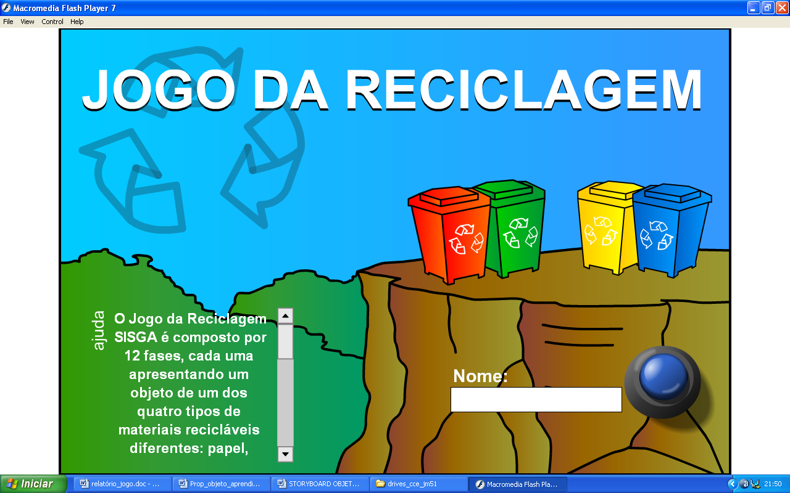
Figura 1: Página inicial do jogo da reciclagem.

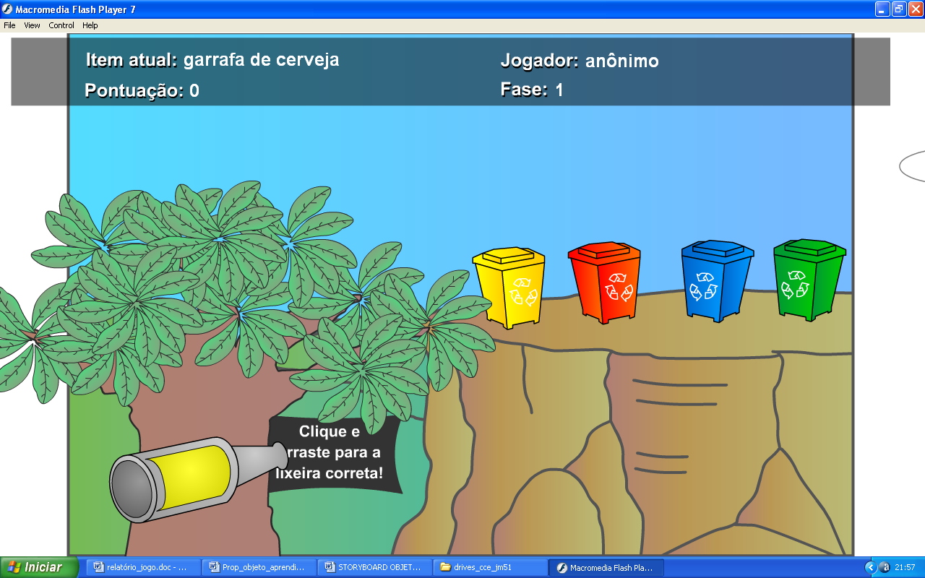
Figura 2: Exemplo de objeto a ser deslocado para a lixeira.

Caso o aluno coloque o objeto na lixeira errada o personagem manifesta tristeza, quando o aluno coloca o objeto reciclável na lixeira errada o personagem manifesta alegria.
A pontuação do jogo é de 0 à 120 pontos. Sendo que ao final da 12ª fase o jogo apresenta um resultado com relação ao desempenho e seu conhecimento sobre reciclagem.

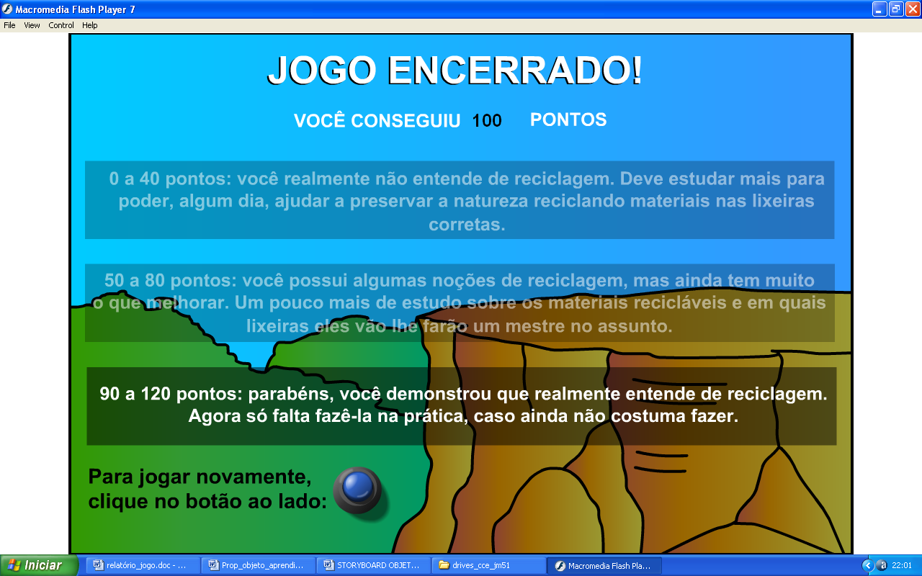
Figura 3: Resultado com relação ao desempenho do aluno no jogo.

3.2 Desenvolvimento da atividade com o Jogo da Reciclagem

A atividade com o Jogo da Reciclagem foi realizada com 19 alunos do 6° Ano do ensino fundamental da Escola Estadual de Ensino Médio Dionísio Lothário Chassot localizado no município de Tapera-RS. Inicialmente foram abordados conceitos referentes ao lixo, tais como destino correto, tempo de decomposição, poluição gerada, coleta seletiva, inclusive os problemas acarretados pelo lixo para o homem e para o meio ambiente.
Posteriormente, foi desenvolvida a atividade com o jogo em questão, sendo os alunos divididos em grupos, uma vez que somente 5 computadores do laboratório de informática da escola estavam funcionando. Após dadas as instruções quanto às funções e etapas do Jogo da Reciclagem, alguns alunos encontraram dificuldades para encontrar a lixeira adequada para cada tipo de lixo reciclável. Então, os alunos mais avançados passaram a auxiliar seus colegas no jogo. Como afirma Castrogiovanni; Costella (2006, p. 17) “ a construção do conhecimento se dá a apartar da elaboração do saber através da interação com a dúvida, com o desafio, com o diferente”.
Ao término das atividades foi aplicado um questionário avaliativo aos alunos, no qual foi solicitado que eles expressassem suas opiniões a respeito das atividades desenvolvidas com o jogo virtual e também quanto o entendimento dos conteúdos trabalhados.
Num primeiro momento, buscou-se avaliar o conhecimento e a freqüência de utilização do computador, verificou-se que 63% possuem computador e 37% não possuem computador.
No que se refere ao acesso à internet pelos alunos, observou-se que 52% possuem acesso à internet em casa, 16% acessam de Lan Houses e 32% não tem acesso.
Quanto a entretenimento através de jogos, 68% responderam que os utilizam com freqüência e 32% responderam que não.
Os jogos virtuais mais utilizados pelos alunos são aqueles disponibilizados online como o colheita feliz disponibilizado na página de relacionamentos Orkut, The SIMS, Super Mario, RPG entre outros.
Ao ser questionado aos alunos o aprenderam jogando o jogo da reciclagem, a maioria deles se referiu as cores das lixeiras relacionando-as com os tipos de lixo: lixeira verde é a lixeira do vidro, a vermelha é a lixeira do plástico, a lixeira amarela é a dos metais e a lixeira azul é a lixeira do papel. Outros alunos relataram que aprenderam a importância da reciclagem para não poluir o meio ambiente.
Na questão referente à percepção dos alunos em relação às atividades realizada com o Jogo da Reciclagem averiguou-se que 14 alunos responderam “gostar e achar fácil”, 01 aluno não respondeu e 04 alunos acharam difícil e/ou não gostaram.
No que diz respeito a educação ambiental, perguntou-se se os alunos realizaram a separação do lixo em sua residência, 63% dos entrevistados responderam que sim.
Ao serem questionados sobre a destinação do lixo da sua cidade, 95% dos alunos tem conhecimento da destinação do lixo de sua cidade e 5% não.
Na questão referente sobre qual a importância da separação do lixo e da sua reciclagem os alunos relataram que a reciclagem permite o reaproveitamento de materiais para a fabricação de novos produtos, da sua contribuição para manter o meio ambiente limpo, para manutenção do planeta, para evitar o entupimento de valos de escoamento e bueiros e para manutenção da cidade limpa.
No desenvolvimento da atividade com o Jogo da reciclagem, os alunos mostraram estar interessados, atentos as orientações iniciais e concentrados no jogo. Observou-se preocupação deles quanto a resultado obtido no jogo, jogando várias vezes para que atingissem pontuação maior que a da partida anterior. Por parte dos alunos não foram encontradas dificuldades de manuseio e uso do Jogo da Reciclagem, só na identificação das lixeiras, pois estas não eram identificadas, somente a cor delas era o indicativo para qual tipo de lixo se destinava. Mas este é o principal desafio encontrado no jogo, que desperta, que estimula o aluno para encontrar a solução do problema de colocar o lixo na lixeira adequada.

4 CONSIDERAÇÕES FINAIS

O desenvolvimento de jogos para a educação ambiental está aumentando, através de iniciativas de alguns órgãos públicos e privados. Mas a sua utilização ainda está limitada devido a restrições ou até ausência de internet nas escolas, porque muito deles são disponibilizados online e a infra-estrutura do laboratório de informática da escola públicas é precário ou ineficiente para o desenvolvimento deste tipo de atividade, por exemplo, neste estudo o laboratório contava com 5 computadores funcionando.
No desenvolvimento da atividade com o Jogo da Reciclagem verificou-se que alunos que possuíam maior domínio de informática ou familiaridade com os jogos virtuais realizavam as atividades do jogo com maior agilidade, enquanto aqueles alunos que não possuem acesso freqüente demonstraram dificuldades. Mas as dificuldades foram superadas a partir da integração e a troca de conhecimentos entre os alunos.
Nesse sentido, o Jogo da Reciclagem no processo de ensino-aprendizagem estimulou favoreceu a integração e aquisição de habilidades como: leitura, pensamento lógico, observação, localização, concentração, curiosidade, iniciativa, autoconfiança, concentração, habilidade motora e principalmente a cooperação que é extremamente proveitoso para o processo de ensino-aprendizagem.
Portanto, o Jogo da Reciclagem constiui-se em um recurso didático-pedagógico importante por apresentar um ambiente estimulador e desafiador, com capacidade de feedback para confirmar se as hipóteses ou opções do usuário estão corretas, ou ainda lhe dar orientações para continuar buscando novas respostas.
5 REFERÊNCIAS BIBLIOGRÁFICAS

AZEVEDO, C. J. C. de. Concepção e prática da população em relação ao lixo domiciliar na área central da cidade de Uruguaiana- RS. Uruguaiana, PUCRS- Campus II, 1996. Monografia de pós-graduação. Educação ambiental.

BIDARRA, J.; MARTINS, O. O Geódromo e o Climatógrafo: ambientes virtuais multimédia no ensino das ciências. Educação, Formação & Tecnologias, vol. 1 (1), Maio 2008.

COSTA, A. T.; LOPES, L. A ludicidade na Educação Ambiental. Disponível em: http://www.ecoar.org.br Acesso em: 20 abril.2010.

CUNHA, M. M.; COSTA, F. P.; PERES, A. L.; SANTOS, C. L. Jogos eletrônicos como ferramentas de auxílio no processo de explicação de conteúdos no meio educacional. Disponível em: <http://www.scielo.com>. Acesso em: 20 maio.2010.

FANTINI, V.; BOLFE, S.A.; COSTA, E.R.da. O ensino da cartografia digital para alunos da 5ª série do Ensino Fundamental com o uso do programa GPS Track Maker Free ® como recurso didático-pedagógico. In: XXVII Encontro Estadual de Geografia. 2007. Santa Maria. Anais...Santa Maria: Centro Universitário Franciscano –UNIFRA - AGB. Santa Maria, 2007.

GADOTTI, M. Pedagogia da Terra. São Paulo: Fundação Peirópolis, 2000.

JOGO DA RECICLAGEM. Disponível em: <http://campeche.inf.furb.br/sisga/jogos/jogo
Reciclagem.php>. Acesso em: 20 abril.2010.

KISHIMOTO, T. M. (ORG.) Jogo, Brinquedo, Brincadeira e educação. 9. ed. São Paulo: Cortez, 2006.

LEMOS, J. C.; LIMA, S. do C. Segregação de resíduos de serviços de saúde para reduzir os riscos à saúde pública e ao meio ambiente. Bioscience Journal. vol.15, n.2,. Uberlândia: Universidade federal de Uberlândia, 1999.

LIMA, J. R.; CAPITÃO, Z. E-Learning e E-Conteúdos: Aplicações das teorias tradicionais e modernas de ensino aprendizagem à organização de estruturação de e-cursos. Lisboa: Centro Atlântico, 2003.

LOUREIRO, C. F. B. Considerações sobre o conceito de Educação Ambiental. Revista Teoria e Prática da Educação. Maringá, PR, v.2, n.3, 1999.
GOMES, N. F. L. Potencial didáctico dos sistemas de informação geográfica no ensino de geografia: aplicação ao 3º ciclo do ensino básico. 2006. 172 f. Dissertação (Mestrado em Ciências e Sistemas de Informação Geográfica)-Universidade de Lisboa, Lisboa, 2006.

NISKIER, A. Nova Educação: entre o coração e a máquina. Rio de Janeiro: Bloch Editoras, 1985.p.215.

SANTOS FILHO, J. W. Jogo Tartarugas: Objeto de Aprendizagem na Educação Ambiental. Disponível em: http://www.comunidadesvirtuais.pro.br/seminario4 Acesso em: 20 maio.2010.

